116年度水源保育與回饋計畫提案工作計畫
壹、基本資料

工作項目 |  | 白雲里水質水量保護區內環境綠美化
計畫類別 |  | □水資源保育設施維護管理事項：  □水土保持 □坡地、崩塌地及水質監測 □下水道  □水汙染防治 □集水區低衝擊開發  □水利及排水設施維護管理事項：  □堤防護岸設施 □排水設施 □蓄水設施  □取水設施 □灌溉設施 □溫泉  ■生態遊憩觀光設施維護管理事項：  □生態保育 □生態景觀 ■公共區域環境綠美化  □水資源保育有關之地方公共建設  □緊急使用之準備金：  □緊急工程準備金  □其他有關居民公益之公共設施維護管理：  □簡易自來水 □道路整修 □路燈 □橋梁修繕  □公共設施  □其他________________
辦理範圍 |  | 辦理地點： 白雲里
執行單位 |  | ■公所自辦 （小額採購）  □政府採購  □工程採購  □勞務採購  □財務採購  □ 其他______________
實施期程 | 116年 01月 01日 至 116年 12月 31日
預算金額 | 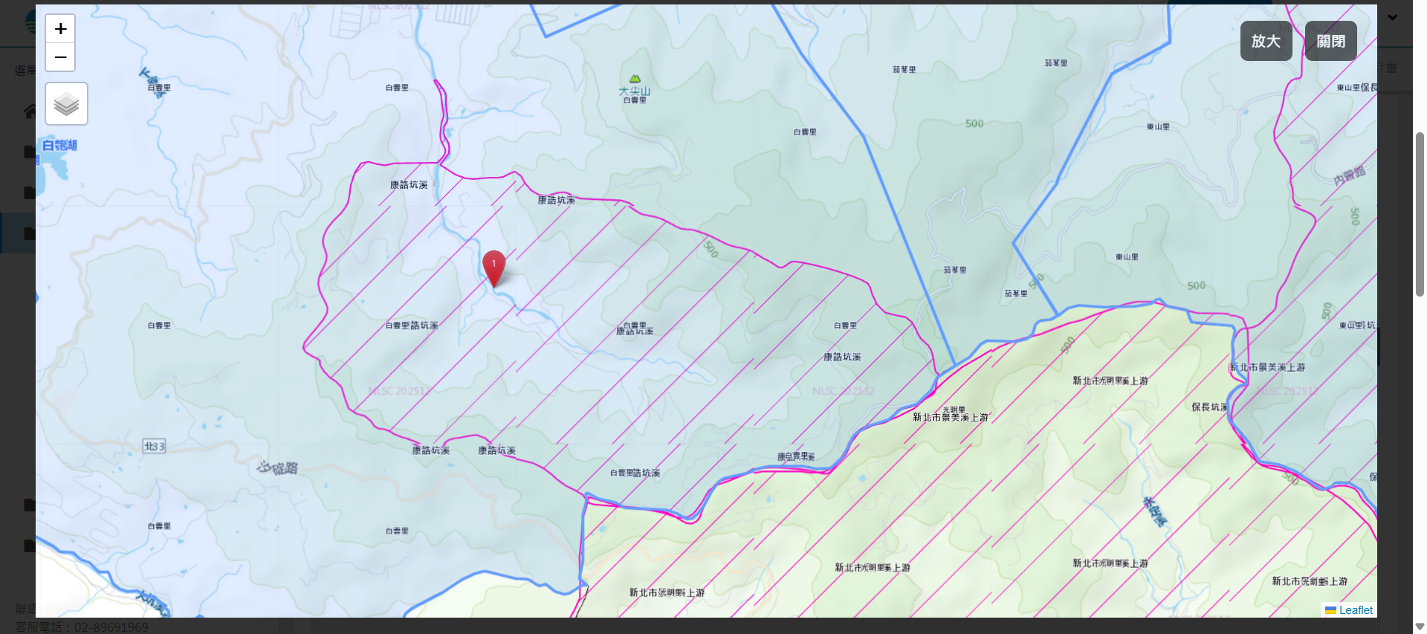  合計：250,000 元  水源保育與回饋費：250,000 元  公務預算、自籌款： 0元  其他補助款或贊助： 0元
備註

貮、計畫目的及工作項目
1、計畫摘要
除草、修剪花木及環境清潔等綠美化里內環境，提供民眾更舒適安全的生活環境。
2、計畫地點、範圍
新北市-汐止區-白雲里(315928.28, 2770833.5919285147)

3、工程內容:除草、修剪花木及環境清潔

4、預算經費
(1) 預算經費分攤表

預 算 來 源 | 計 畫 經 費 |  | 主要用途
預 算 來 源 | 金 額(元) | % | 主要用途
總預算 | 250,000 | 100%
水源保育與回饋費 | 250,000 | 100% | 樹木枝幹雜草等修剪
公務預算、自籌款 | 0 | 0%
其他補助款或贊助 | 0 | 0%

(2) 水源保育與回饋費概算明細

支 用 項 目 | 用 途 說 明 | 金 額(元) | %
合計 |  | 0 | 100%

5、預定期程
(1) 預定發包月份：116年 01月
(2) 預定完工月份：116年 12月

6、與相關計畫之配合：無

參、預期效益
成果與效益：改善里內環境、提昇居住品質、建立優質的生活環境，營造里內環境的永續發展。

